**Державний вищий навчальний заклад**

**Ужгородський національний університет**

**Факультет інформаційних технологій**

**ЛАБОРАТОРНА РОБОТА № 1**

# Тема: Розробка та представлення ідеї проекту веб-додатку

**Виконала** студентка II курсу

спеціальності «Інженерія

програмного забезпечення»

Гіззатуллін Ельвіра Романівна

**Ужгород-2025**

**Мета проєкту**: розробити та презентувати ідею веб-додатку з описом його функціоналу, покращень і візуальним представленням у вигляді мокапів для подальшої реалізації.

**Хід роботи**

**Storica** — це сучасна онлайн-бібліотека, що поєднує у собі зручність класичного читання з можливостями інтерактивної платформи. Тут кожен користувач може бути і читачем, і автором водночас: відкривати для себе нові історії, залишати коментарі, вести нотатки, а також публікувати власні книги й фанфіки. Бібліотека створена як простір для натхнення, розвитку та спілкування, де література стає не лише текстом на сторінці, а й живим діалогом між авторами та їхньою аудиторією. У ній можна знайти класику у вільному доступі, сучасні твори початківців та популярних авторів, брати участь у конкурсах, обговореннях і клубах за інтересами.

У новій версії проєкту бібліотека отримала зовсім інший вигляд і наповнення. Передусім змінився дизайн — він став сучаснішим, зручнішим і більш дружнім до користувача, аби процес читання та взаємодії з платформою був максимально комфортним. Але головне — це нові можливості, яких раніше не було. Тепер автори можуть користуватися штучним інтелектом для створення своїх творів: асистент допомагає з ідеями, редагуванням та навіть оформленням. Для читачів додано елементи колекціонування — можна збирати пазли, відкривати зображення, отримувати зірочки й обмінювати їх на бонуси та призи. Читання теж стало більш інтерактивним: у гейміфікованих історіях сюжет розвивається залежно від вибору читача, тож кожен може вплинути на перебіг подій. Окрім цього, з’явилася можливість вступати до клубів за інтересами, обговорювати книги та знаходити однодумців.

**Вигляд бібліотеки до:**

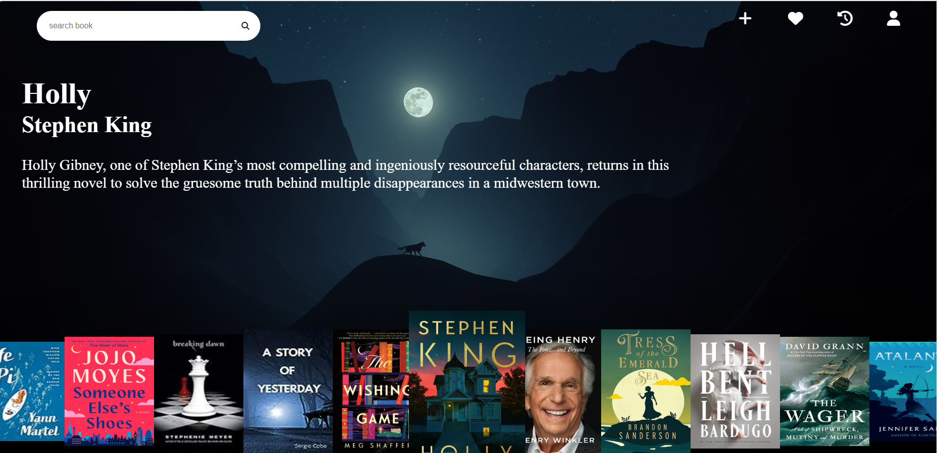

**Вигляд бібліотеки зараз:**

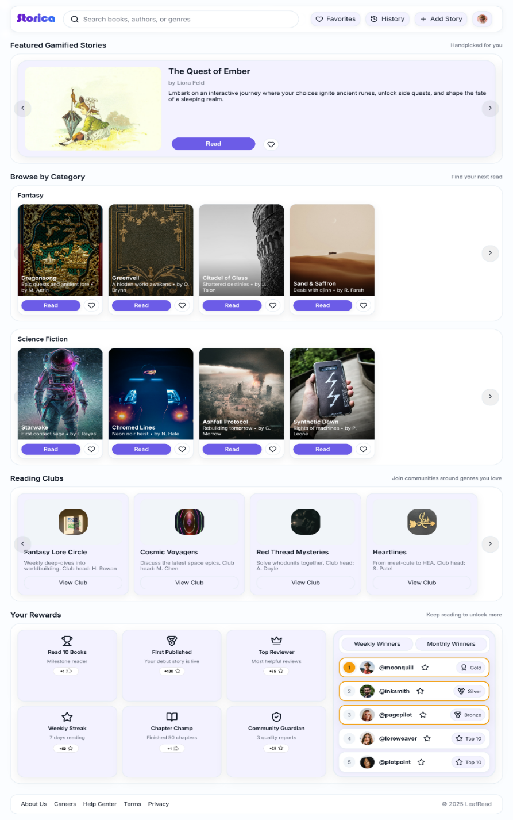

**Сторінка для читання** створена так, щоб занурювати у світ книги та водночас давати інструменти для взаємодії. У центрі розташований текст із поділом на розділи, між якими можна легко перемикатися. Ліворуч знаходиться зміст і шкала прогресу, що допомагає стежити за прочитаним.

Зверху є кнопки для швидких дій: можна поставити закладку на сторінці або одразу поділитися твором із друзями. Праворуч відкривається інтерактивна панель, де відображаються квести, пов’язані з читанням, особиста статистика — серії днів, кількість балів, активність друзів — а також клубний чат, де читачі обговорюють сюжет у режимі реального часу.

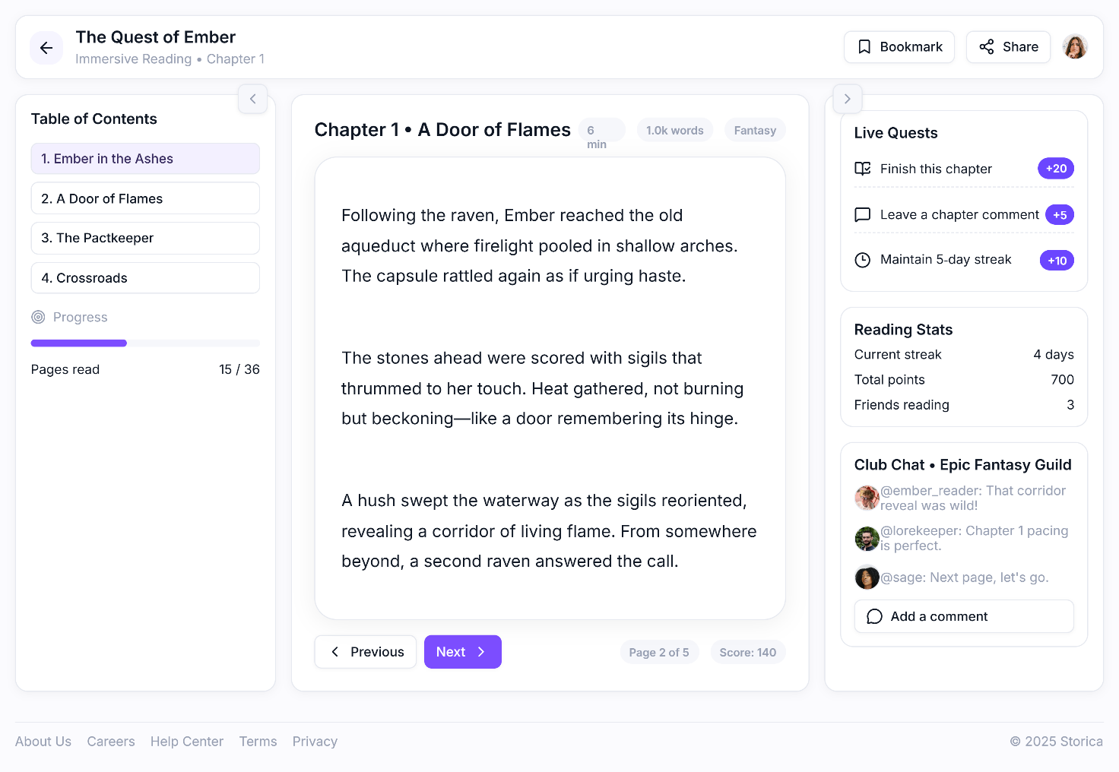

**Сторінка для читання гейміфікованих творів** виглядає так само, як і у звичайних книг. Єдина, але дуже важлива відмінність — прямо посеред оповіді з’являються моменти вибору. У такі миті читач вирішує, як саме має розвиватися сюжет: яку дію зробить герой, який шлях обере історія. Кожне рішення відкриває нові варіанти подій, тож книга перетворюється на інтерактивну пригоду, де результат залежить від тебе.

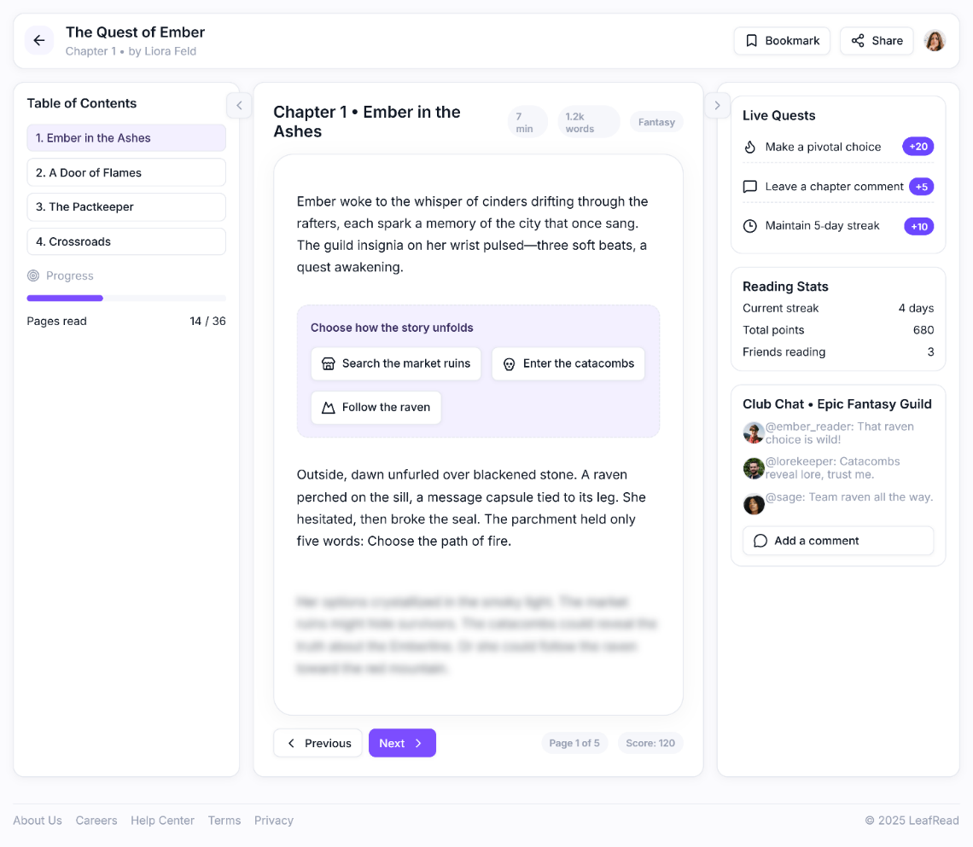

**Сторінка для створення книг** виглядає як справжня творча студія, де автор має всі необхідні інструменти під рукою. У центрі розташоване робоче поле для написання тексту: тут можна форматувати абзаци, виділяти жирним чи курсивом, додавати зображення, цитати чи марковані списки. Зверху автор вводить основну інформацію про книгу — назву, жанр, короткий опис і навіть може завантажити або згенерувати обкладинку.

Головна особливість цієї сторінки — чат із AI, який знаходиться праворуч. Він може запропонувати ідеї сюжету, допомогти з діалогами, виправити граматику. Автор може запитати про будь-що — від дрібних деталей до поворотів сюжету і миттєво отримати варіанти для натхнення.

Внизу є індикатор прогресу написання, щоб бачити, скільки вже створено, а також кнопки збереження чернетки чи публікації готового твору. Завдяки такій структурі процес написання стає максимально зручним і водночас захопливим: ти не залишаєшся наодинці з «порожньою сторінкою», а маєш поруч асистента, який допомагає втілити будь-яку ідею.

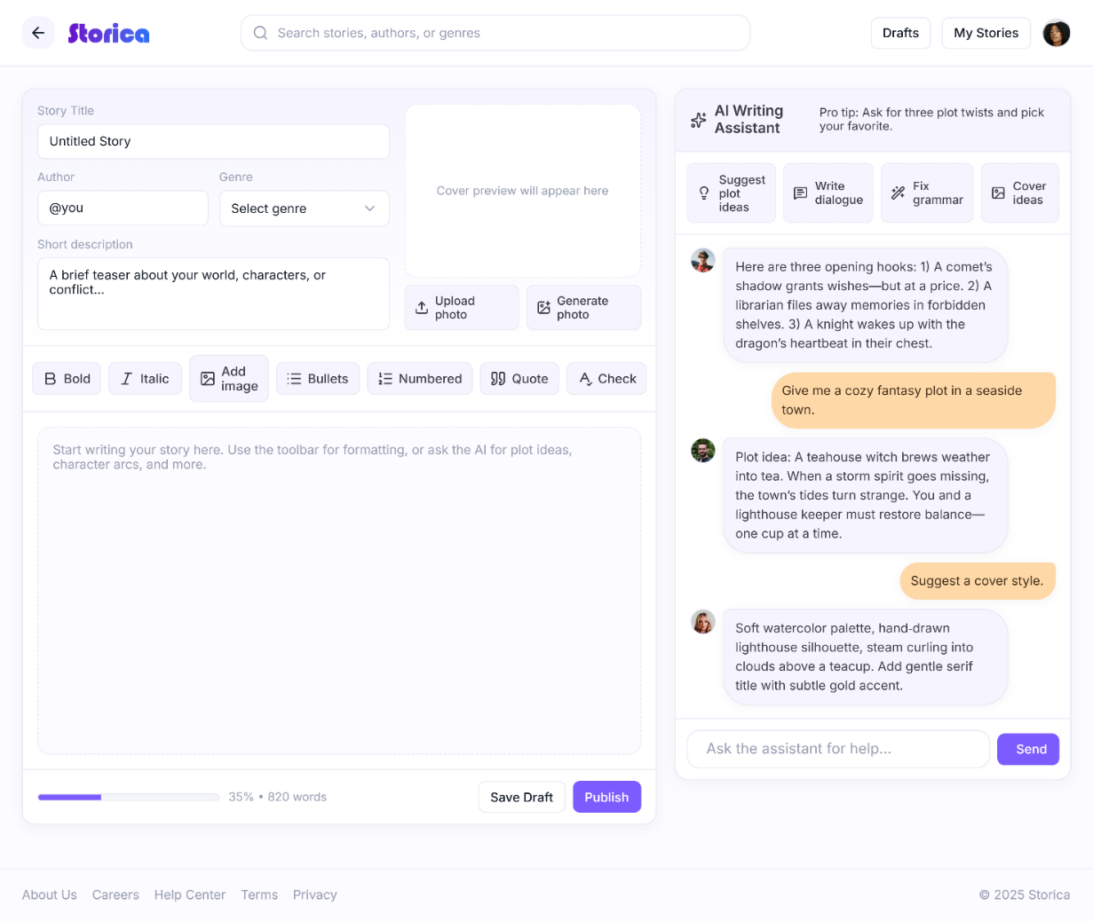

**Сторінка з чернетками** оформлена як зручний каталог усіх робіт автора. Ліворуч є панель із папками — можна переглядати чернетки загальним списком, сортувати їх за жанрами, клубами читання або переносити в архів. У центрі відображаються картки кожної історії: назва, жанр, кількість слів, дата останнього редагування. Для кожної чернетки доступні кнопки **Edit** для продовження роботи та **Share** для швидкого обміну. У верхній частині сторінки є пошук і фільтри за статусом та жанром, що дозволяє легко знайти потрібний текст навіть серед великої кількості чернеток.

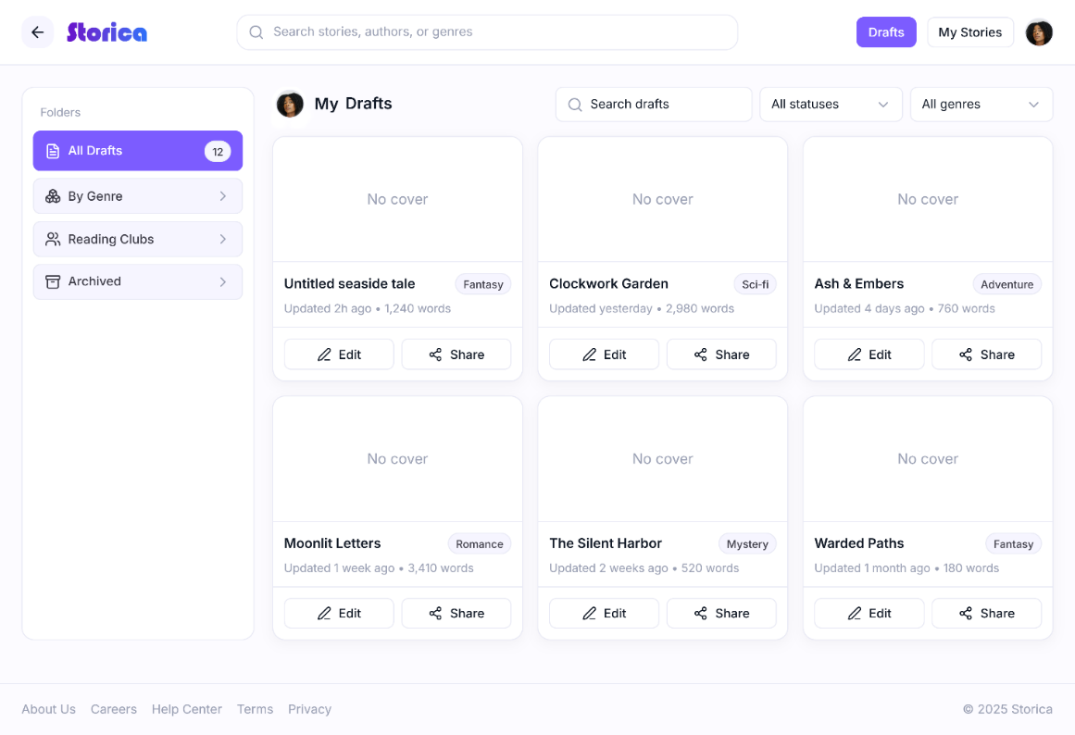

**Сторінка** **My Stories** — це персональна бібліотека автора, де зібрані всі його роботи. У верхній частині видно ключову статистику: загальна кількість прочитань, вподобань, закладок та середній рейтинг. Є зручний пошук і фільтри за статусом (опубліковані, у процесі, на рецензії) та жанрами.

Основна частина сторінки представлена у вигляді карток із історіями. На кожній картці зазначено назву, жанр, кількість слів і дату публікації або останнього редагування. Доступні різні дії: перегляд аналітики, редагування тексту, оновлення, продовження написання чи поширення із читачами.

Ліворуч розташована навігаційна панель із категоріями — можна переглянути всі історії, лише опубліковані, ті, що на рецензії, або ж відкрити розділ із нагородами.

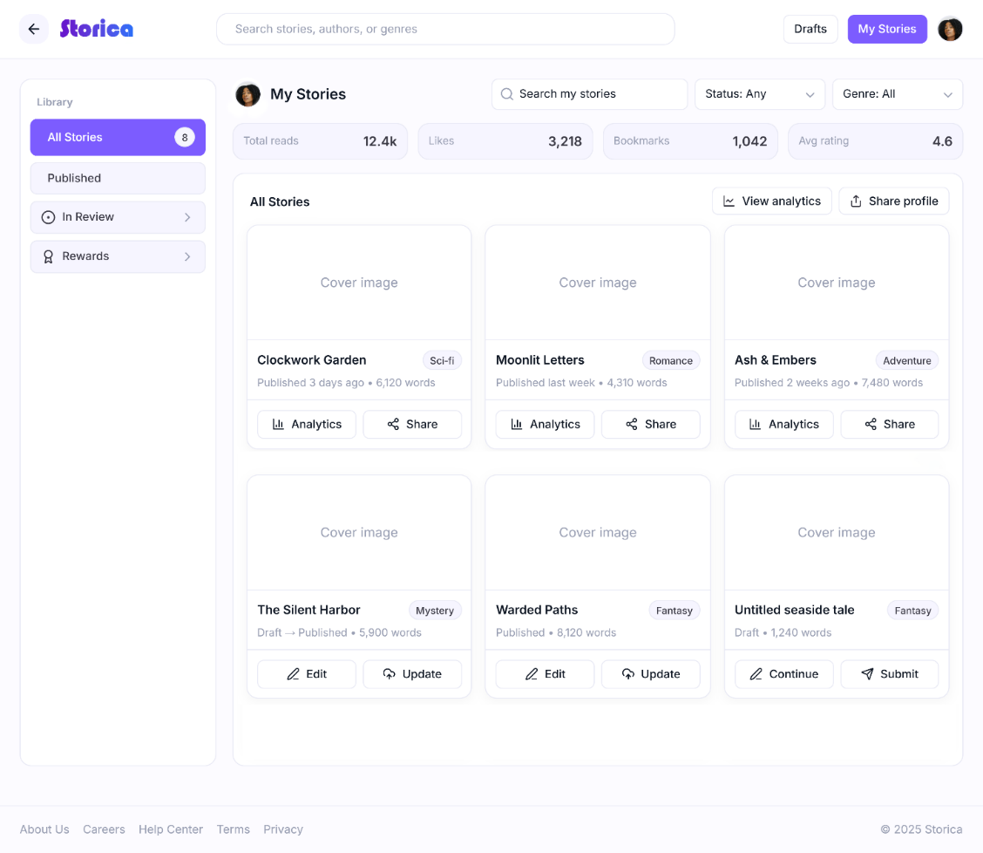

**Сторінка** **History** показує всі прочитані історії та активність користувача. У центрі відображається список книг і клубів із зазначенням глав, часу читання та прогресу — можна одразу побачити, де ти зупинився або що вже завершив. Є вкладки для швидкої навігації: найновіші сесії, найдовші, завершені. Ліворуч розташовані фільтри — за датою, жанром чи автором, що допомагає легко знаходити потрібні твори.

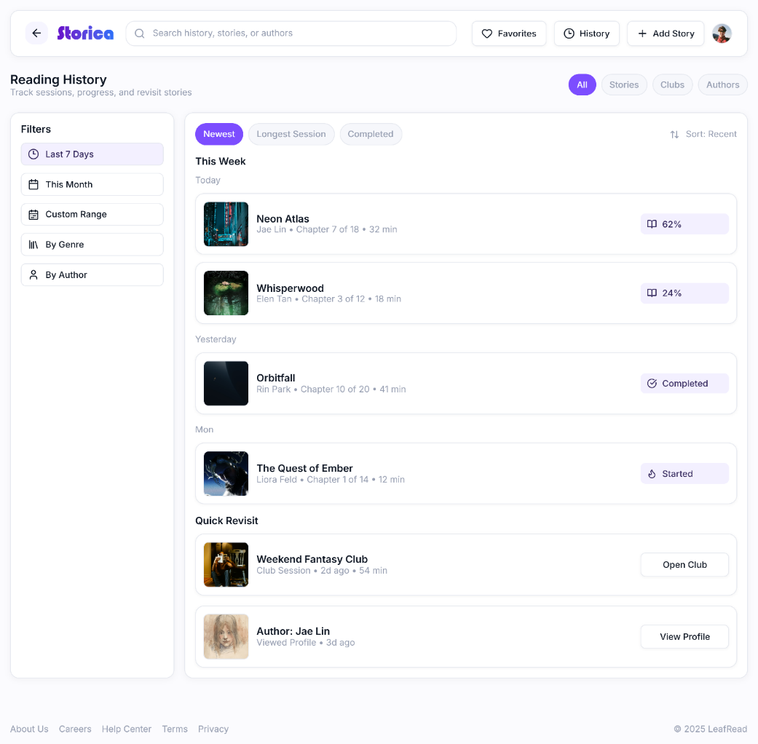

**Сторінка** **Favorites** — це особиста добірка улюблених історій, авторів і клубів. У верхній частині можна перемикатися між вкладками — нещодавно додані, найвищий рейтинг або за часом читання. У центрі відображаються картки улюблених книг із кнопкою для читання, нижче — блоки з улюбленими авторами та клубами. Ліворуч є фільтри за категоріями (жанри, автори, клуби), що дозволяють швидко знайти потрібне.

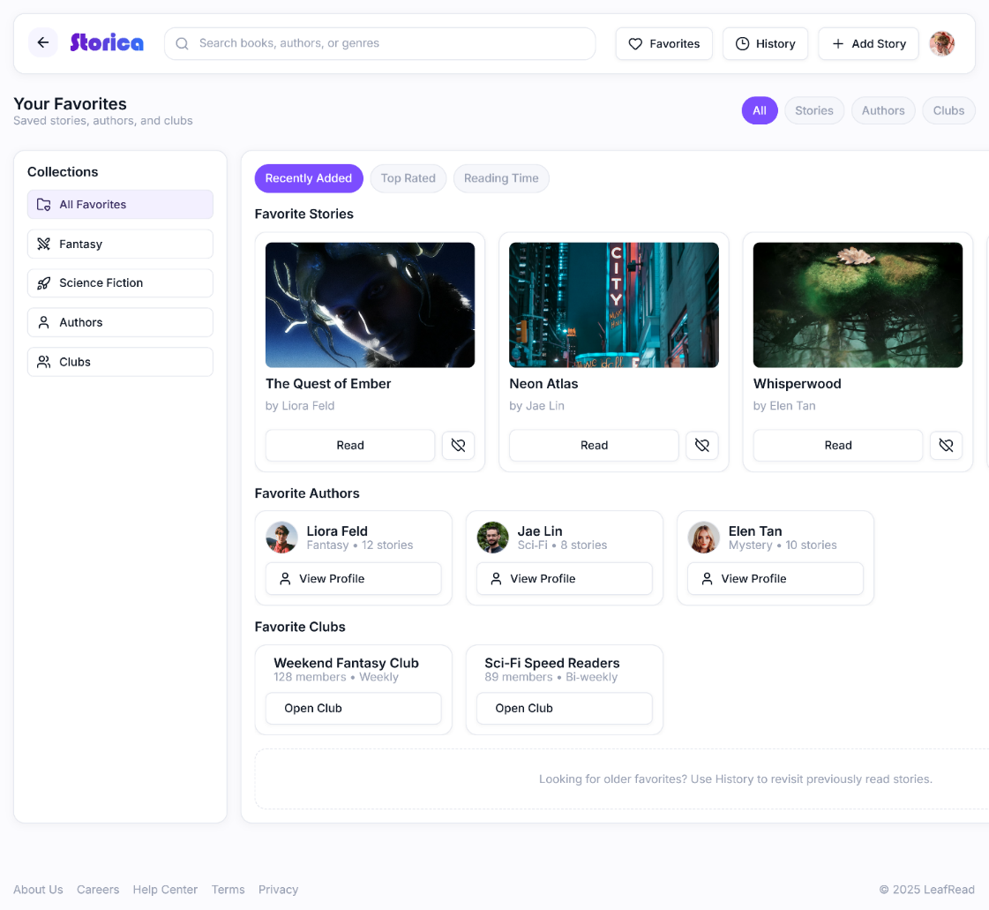

**У формі для реєстрації** користувача потрібно вказати нікнейм, електронну пошту та пароль із підтвердженням. Після цього залишається натиснути кнопку **Sign Up**, щоб створити акаунт. Також є можливість швидко зареєструватися через Google або Facebook. Внизу підкреслюється, що всі дані захищені й зберігаються у безпеці.

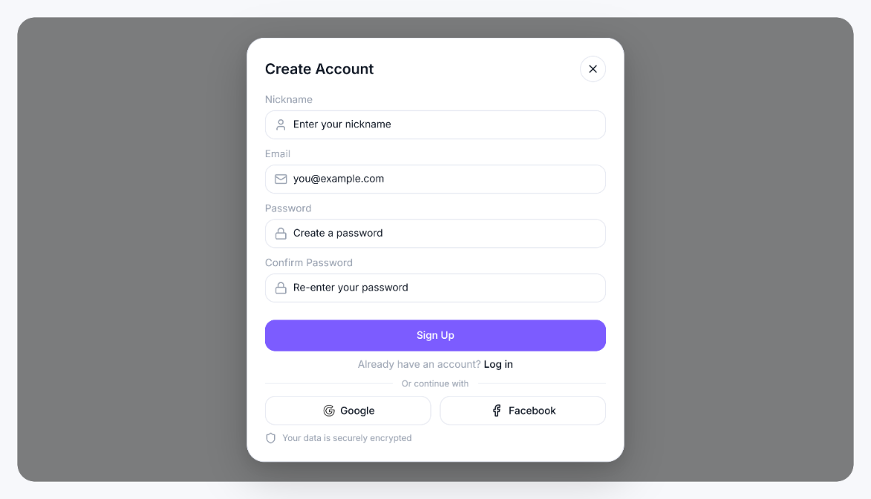

**Вікно акаунта** показує всю ключову інформацію про користувача: нікнейм, аватар і основні досягнення. Тут відображається кількість зібраних зірочок, пазлів і нагород, а також прогрес у колекціонуванні картинок. Нижче можна побачити останні здобуті відзнаки та активні пазли з відсотком завершення і призами, які чекають попереду. Це місце, де користувач відстежує свої досягнення й мотивується відкривати нові.

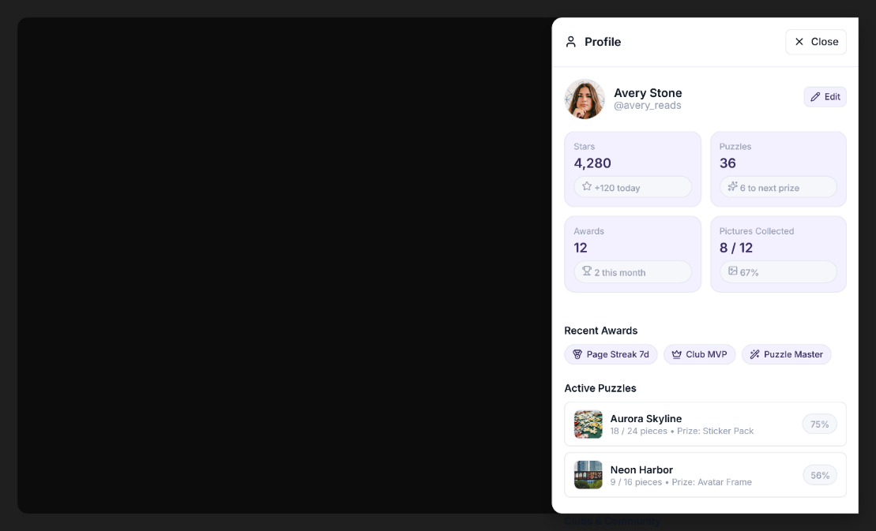

**Висновок**

У процесі виконання цієї лабораторної роботи я змогла детально опрацювати ідею веб-додатку, продумати його функціональні можливості та підготувати візуальне представлення ключових сторінок. Це дало мені змогу краще зрозуміти, як виглядатиме готовий продукт і які завдання він вирішуватиме для користувачів. Особливу увагу я приділила тому, щоб поєднати класичні можливості подібних платформ із сучасними інструментами, які роблять роботу з додатком більш захопливою та зручною.

Під час розробки я також визначила ті покращення, які відрізняють цей проєкт від минулого. Йдеться про інтеграцію штучного інтелекту для підтримки авторів, гейміфікацію процесу читання й колекціонування, а також про створення активної спільноти через клуби та чати. Всі ці функції допомагають зробити додаток не лише місцем для читання та написання, але й простором для комунікації та спільної творчості.

Окремо варто відзначити роботу над візуальною частиною, адже для створення мокапів я використовувала сайт <https://www.banani.co/> та програму **Adobe Photoshop**. Завдяки цим інструментам мені вдалося показати структуру додатку та надати реалістичне уявлення про його інтерфейс.